ADORAÇÃO AO SANTÍSSIMO
EM COMUNHÃO COM A IGREJA DIOCESANA DO PORTO
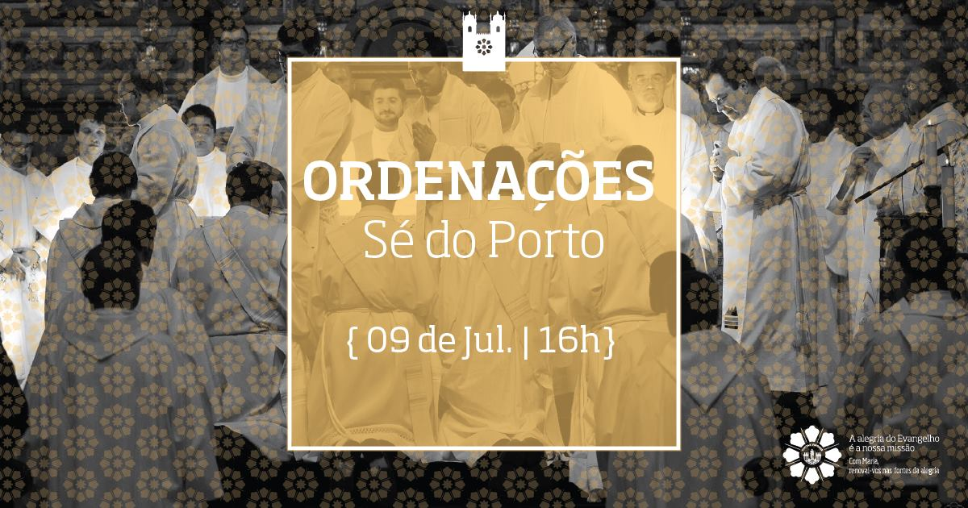

1. Cântico eucarístico Inicial

2. Colocação do Santíssimo na custódia sobre o altar

Aquele que preside vai ao sacrário buscar a Sagrada Hóstia e coloca-a na custódia, enquanto o c oro canta um cântico eucarístico. Depois de colocar a hóstia na custódia sobre o altar, faz a seguinte saudação:

3. Saudação eucarística

P. Bendito e louvado seja o santíssimo sacramento da Eucaristia,
A. Fruto do ventre sagrado da Virgem Puríssima, Santa Maria.
P. Bendito e louvado seja o santíssimo sacramento da Eucaristia,
A. Fruto do ventre sagrado da Virgem Puríssima, Santa Maria.
P. Bendito e louvado seja o santíssimo sacramento da Eucaristia,
A. Fruto do ventre sagrado da Virgem Puríssima, Santa Maria.

4. Ato de adoração

P. Com os pastorinhos de Fátima, adoremos o Senhor, rezando: (todos)

A. Santíssima Trindade,
Pai, Filho e Espírito Santo,
adoro-Vos profundamente
e ofereço-Vos o preciosíssimo
Corpo, Sangue, Alma e Divindade de Jesus Cristo,
presente em todos os sacrários da terra,
em reparação dos ultrajes, sacrilégios e indiferenças
com que Ele mesmo é ofendido.
E pelos méritos infinitos do Seu Santíssimo Coração
e do Coração Imaculado de Maria,
peço-Vos a conversão dos pobres pecadores.

5. Convite à escuta da Palavra

P. Irmãos e irmãs: nesta tarde do dia do Senhor, permaneçamos junto d’Ele, em oração e em comunhão com a nossa Diocese do Porto que hoje se alegra com a ordenação de … diáconos e de … presbíteros. Que este tempo de adoração, seja de ação de graças e de súplica, pelo dom de novas vocações para o serviço da Igreja. Deixemo-nos guiar pela palavra do evangelho deste domingo. Escutemo-la:

6. Leitura do Evangelho (por um leitor / MEC / diácono)

Do Evangelho segundo São Mateus: Naquele tempo, Jesus exclamou: «Eu Te bendigo, ó Pai, Senhor do céu e da terra, porque escondeste estas verdades aos sábios e inteligentes e as revelaste aos pequeninos. Sim, Pai, Eu Te bendigo, porque assim foi do teu agrado. Tudo Me foi dado por meu Pai. Ninguém conhece o Filho senão o Pai e ninguém conhece o Pai senão o Filho e aquele a quem o Filho o quiser revelar. Vinde a Mim, todos os que andais cansados e oprimidos, e Eu vos aliviarei. Tomai sobre vós o meu jugo e aprendei de Mim, que sou manso e humilde de coração, e encontrareis descanso para as vossas almas. Porque o meu jugo é suave e a minha carga é leve».

7. Meditação durante a adoração

P. Irmãos e irmãs: deixemo-nos guiar pelos apelos do evangelho deste domingo, neste tempo de oração.

7.1.
P. Num primeiro tempo, bendigamos ao Senhor, louvemo-lo e exaltemo-lo, para sempre. Dêmos-Lhe graças. Neste dia de domingo, esta ação de graças é eucaristia, é louvor. Permaneçamos diante do Senhor, com o coração grato. Dizendo-lhe simplesmente: ‘obrigado’.

- obrigado pelo ano laboral, escolar e pastoral, que estamos a concluir.
- obrigado pelos jovens generosos na sua resposta ao chamamento divino.
- obrigado por este tempo de pausa e de silêncio…

E há tantos motivos para agradecer. Confiemo-los, em segredo, ao Senhor.
7.1.1. Silêncio de 10 minutos

7.1.2. Cântico de ação de graças – Magnificat (ou outro)

7.2.
P. Num segundo tempo, acolhamos o convite de Jesus: “vinde a Mim”. Confiai-vos a Mim. Ficai na minha presença. Desafogai em Mim os vossos corações. Do nosso obrigado, passemos à oração de confiança, de entrega, de intimidade com o Senhor. Falemos-lhe das nossas coisas, dos nossos anseios, dos nossos cansaços, dos nossos esgotamentos, das nossas preocupações, dos nossos medos, das nossas angústias…. O Senhor diz a cada um: “vem até Mim”.

(pausa breve)

P. Vamos então até Ele. Fixemos n’Ele os nossos olhos, o nosso coração, a nossa esperança. E rezemos pelos que hoje foram ordenados diáconos e presbíteros, para que nunca esqueçam de que Tu os chamas a estar contigo. E que também eles aprendam a descansar no Senhor, como disse o Papa Francisco:

Leitor
“A nossa fadiga é preciosa aos olhos de Jesus, que nos acolhe e faz levantar o ânimo: « Vinde a Mim, todos os que andais cansados e oprimidos, e Eu vos aliviarei» (Mt 11, 28). Se uma pessoa sabe que, morta de cansaço, pode prostrar-se em adoração e dizer: «Senhor, por hoje basta!», rendendo-se ao Pai, sabe também que, ao fazê-lo, não cai mas renova-se, pois o Senhor que ungiu com o óleo da alegria o povo fiel de Deus, também a unge a ela: «Muda a sua cinza em coroa, o seu semblante triste em perfume de festa e o seu abatimento em cantos de festa» (cf. Is 61, 3). Tenhamos bem em mente que uma chave da fecundidade sacerdotal reside na forma como repousamos e como sentimos que o Senhor cuida do nosso cansaço. Como é difícil aprender a repousar! Nisto transparece a nossa confiança e a consciência de que também nós somos ovelhas e temos necessidade do pastor que nos ajude”.

Todos afinal devemos aprender a repousar nos braços do bom pastor.

7.2.1. Silêncio de 10 minutos

7.2.2. Cântico de confiança: Nós vamos até Vós, Senhor, cheios de fé e alegria… (ou outro)

7.3.
P. Num terceiro tempo, entremos no coração de Jesus, manso e humilde, e deixemo-nos converter por Ele. Ele está ali a dizer-nos: “Tomai sobre vós o meu jugo e aprendei de Mim, que sou manso e humilde de coração, e encontrareis descanso para as vossas almas”.

E peçamos ao Senhor, para nós, e sobretudo para os sacerdotes, a mansidão do Seu coração.

Deixemo-nos inspirar por algumas palavras, em jeito de testemunho, que nos deixou o nosso pároco, neste dia de ordenações de diáconos e de presbíteros:

“Se tivesse de recomendar alguma coisa a mim mesmo ou a um jovem pastor, para este tempo de efémeras vedetas, e do regresso dos ditadores moralizadores, seria precisamente a de começarem por pôr em prática a bem-aventurança dos “mansos do coração".

É, de todas, a bem-aventurança, que mais me toca, porque é aquela que mais trabalho me dá, aquele que mais exige de mim, aquela que mais tive de aprender, no acolhimento afável de quem se aproxima e me bate à porta, no diálogo atento e paciente com quem me aborda, nem sempre com as motivações justas e esclarecidas que desejaria e, quantas vezes, com inusitada agressividade, como pássaros feridos, por um "não", por um sentimento de injusta exclusão.

(…pausa)

Não é nada fácil conter-se, não responder no mesmo registo, perante a ignorância atrevida ou a reclamação dos que urgem direitos sem os correlativos deveres ou aceitar a má vontade e as exigências "de quem não vai à nossa missa" e quer tudo à sua maneira. A mansidão do pastor não é naturalmente instintiva, exige uma imersão e uma conversão do coração, em sintonia com o coração do Bom Pastor. Ele, humilhado, não respondia palavra, e ferido, nem sequer se queixava.

(…pausa)
Oh como é bem mais fácil arreganhar os dentes do que dominar-se! Mas só a mansidão do coração dá o "sinal verde" de permissão de entrada, de acolhimento e acompanhamento, a quem se aproxima de nós, sem medo, e na certeza de que em nós encontrará sempre um tempo, um modo e sobretudo um lugar”.

Peçamos para nós mesmos, para os sacerdotes e para o nosso pároco a graça desta bem-aventurança da mansidão do coração. Diante do Senhor entreguemos-Lhe o nosso coração, com todos os focos de agressividade, de raiva, de ressentimento, de violência, que ainda nos dominam.
7.3.1. Silêncio de 10 minutos

7.3.2. Cântico de paz

8. Oração de adoração / bênção do santíssimo

Quando se aproxima o fim da adoração, o sacerdote ou o diácono ou o MEC vai para o altar, genuflete e ajoelha, enquanto se canta um hino ou outro cântico eucarístico. Entretanto, o ministro, de joelhos, incensa o Santíssimo, se a exposição foi feita na custódia.

8.1. Cântico Eucarístico

8.2. Oração

P. Ajoelhemos, diante do Santíssimo. Oremos:

Ó Deus, que neste admirável Sacramento, nos deixastes o memorial da vossa paixão, concedei-nos venerar de tal modo os sagrados mistérios do vosso Corpo e do vosso Sangue, que sintamos continuamente os frutos da vossa redenção. Vós, que viveis e reinais pelos séculos dos séculos.
A. Amém.
8.3. Bênção – só se a adoração for presidida por um ministro ordenado. Caso contrário, recitar apenas a oração que se segue. [No caso de haver ministro ordenado, terminada a oração, o sacerdote ou o diácono, tomando o véu de ombros, genuflete, pega na custódia ou na píxide e com ela faz o sinal da cruz sobre o povo, sem dizer nada. Depondo de novo a píxide sobre o altar, pode rezar:]

- Bendito seja Deus.
- Bendito seja o seu Santo Nome.
- Bendito seja Jesus Cristo, verdadeiro Deus e verdadeiro homem.
- Bendito seja o nome de Jesus.
- Bendito seja o seu Sacratíssimo Coração.
- Bendito seja o seu preciosíssimo sangue.
- Bendito seja Jesus Cristo no Santíssimo Sacramento do altar.
- Bendito seja o Espírito Santo Paráclito.
- Bendita seja a excelsa Mãe de Deus, Maria Santíssima.
- Bendita seja a sua Santa Imaculada Conceição.
- Bendita seja a sua gloriosa Assunção.
- Bendita seja o nome de Maria Virgem e Mãe.
- Bendito seja São José, seu castíssimo esposo.
- Bendito seja Deus nos seus Anjos e nos seus Santos.

9. Reposição do Santíssimo e Cântico eucarístico

10. Despedida

P. Louvado seja Nosso Senhor Jesus Cristo.
A. Para sempre seja louvado, com sua Mãe, Maria Santíssima!

